Акселерометры занимают ключевое место в современной измерительной технике и представляют собой устройства, предназначенные для регистрации линейных ускорений, возникающих при движении объектов. В условиях стремительного развития промышленных технологий, робототехнических систем, аэрокосмической отрасли и миниатюризированной электроники роль акселерометрии постоянно возрастает. Это связано с тем, что информация об ускорениях является одной из фундаментальных основ для расчёта кинематических параметров, определения положения и ориентации системы, анализа вибраций, диагностики технического состояния оборудования и разработки интеллектуальных систем управления. Несмотря на внешнюю простоту, акселерометр — это сложное высокочувствительное измерительное устройство, объединяющее механические, электрохимические, электронные и программные компоненты. В основе его работы лежат тонкие физические процессы, требующие глубокого понимания закономерностей механики твёрдого тела, материаловедения, теории колебаний, электричества и цифровой обработки сигналов.
Акселерометры активно применяются в авиации и космонавтике. В космических аппаратах они используются для определения ориентации, измерения микровибраций, стабилизации телескопов, навигации и анализа структурных колебаний. В условиях космоса датчики подвергаются воздействию радиации, вакуума, экстремальных температур и продолжающегося старения материалов. Поэтому при создании космических акселерометров используются радиационно-стойкие материалы, а также специальные конструкции и покрытия.
Отдельного рассмотрения заслуживает вопрос о влиянии внешних ускорений, которые не являются целевыми сигналами. К таким ускорениям относятся вибрации окружающих объектов, акустические волны, удары, тепловые деформации, гравитационные градиенты, магнитные силы. Все эти факторы могут вызывать ложные показания, нарушать стабильность выходного сигнала и снижать точность измерений. Например, в навигационных системах, использующих акселерометры для определения положения, любые внешние вибрации могут приводить к накоплению ошибок, что особенно критично при длительных автономных измерениях. По этой причине акселерометры снабжаются системами механической защиты, антивибрационными креплениями и электронными фильтрами.
Особую роль в акселерометрии играет фильтрация сигналов. Поскольку измерения всегда сопровождаются шумами, необходимо применять цифровую обработку для выделения полезного сигнала. Используются фильтры низких, высоких и полосовых частот, адаптивные фильтры, вейвлет-преобразования, методы спектрального анализа. Например, фильтры Калмана позволяют существенно уменьшить шумы, особенно при наличии физической модели поведения системы. Полосовые фильтры используются для анализа вибраций на конкретных частотах, что особенно важно при диагностике оборудования. Вейвлет-анализ позволяет выявлять кратковременные события и изменения в сигнале, такие как удары, переходные процессы или появление дефектов.
Одним из важнейших современных направлений развития акселерометрии является повышение точности при одновременном снижении размеров и энергопотребления устройства. Эти требования кажутся взаимоисключающими, поскольку уменьшение размеров чувствительного элемента обычно приводит к снижению амплитуды его механического смещения, а значит, и к уменьшению чувствительности. В то же время высокая точность предполагает минимизацию шумов и дрейфов, что становится более сложной задачей, когда размеры уменьшаются до микронных и субмикронных масштабов. Однако благодаря развитию технологий микромеханики, а также новым подходам к цифровой обработке сигналов стало возможным компенсировать многие недостатки миниатюрных конструкций. Так, повышение точности достигается за счёт применения замкнутых систем управления чувствительным элементом, в которых используется обратная связь, стабилизирующая его положение. Эти системы называют акселерометрами с управляемой обратной связью или акселерометрами с электростатическим восстановлением положения. Принцип их работы основан на том, что электронная схема измеряет отклонение подвижной массы и сразу же компенсирует его, прикладывая соответствующую электростатическую силу, тем самым удерживая массу в нулевом положении. Выходной сигнал в этом случае представляет собой величину силы, необходимой для компенсации ускорения, что обеспечивает высокую линейность и стабильность. Благодаря системам с обратной связью удаётся существенно уменьшить влияние механических нелинейностей, температурных эффектов и демпфирования. Более того, в таких конструкциях подвижная масса совершает лишь минимальные смещения, что снижает износ и повышает долговечность системы. Однако данная архитектура требует сложных схемотехнических решений, высокоточных источников напряжения и быстродействующих схем обработки данных. В результате стоимость таких датчиков значительно выше, чем у традиционных ёмкостных акслерометров с открытой схемой, что ограничивает их применение в массовых устройствах. Тем не менее они широко используются в авиации, космических системах, геофизике и высокоточной научной аппаратуре, где точность измерений является критически важным параметром.
Продолжая рассмотрение современных подходов к построению акселерометрических систем, необходимо уделить внимание важнейшему аспекту — интеграции акселерометров с другими сенсорными элементами и вычислительными модулями. В последние годы наблюдается тенденция к созданию комплексных навигационных и измерительных систем, в которых акселерометры работают совместно с гироскопами, магнитометрами, барометрами, оптическими сенсорами, ультразвуковыми дальномерами и другими типами датчиков. Такой подход позволяет существенно повысить точность оценки движения объекта, особенно в условиях, когда один из сенсоров временно теряет достоверность информации или работает на предельных режимах. Например, в условиях низких скоростей гироскопы могут демонстрировать повышенную чувствительность к шумам, тогда как акселерометры, напротив, работают более стабильно. В высокоскоростных режимах при больших угловых скоростях акселерометры могут приближаться к пределам измерений, в то время как гироскопы обеспечивают точное измерение угловых перемещений. Комбинируя данные различных сенсоров, можно достичь гораздо более высокой точности оценки положения и ориентации объекта по сравнению с использованием каждого датчика по отдельности.
Для слияния данных различных сенсоров применяются математические методы, такие как фильтр Калмана, расширенный фильтр Калмана, нелинейный фильтр Калмана, а также фильтр частиц. Эти методы позволяют объединять информацию, поступающую от разных датчиков, учитывая их погрешности, задержки, дрейфы и шумы. Например, в инерциальных навигационных системах информация от акселерометра используется для оценки линейного ускорения, которое в дальнейшем интегрируется для определения скорости и координат. Однако из-за неизбежного наличия смещения нуля происходит накопление ошибки. Гироскоп, в свою очередь, измеряет угловые скорости и обеспечивает информацию о пространственной ориентации. Магнитометр даёт информацию о направлении на магнитный север, которая служит корректировкой для гироскопа. Барометрическое давление позволяет оценить высоту, а GPS обеспечивает абсолютные координаты. Фильтр Калмана объединяет все эти данные, обеспечивая оптимальную оценку состояния системы в каждый момент времени. Определённые сложности вызывает и задача обеспечения стабильности электронных компонентов. Поскольку акселерометры чувствительны к малейшим флуктуациям напряжения (случайные колебания электрического напряжения), шуму источника питания и температурным дрейфам, электронная часть устройства должна быть выполнена с высокой точностью. Используются прецизионные операционные усилители (т.е. высокая точность, стабильность и минимальные ошибки), малошумящие АЦП и высокостабильные источники опорного напряжения. Кроме того, применяются температурные компенсационные схемы, которые автоматически корректируют показания акселерометра при изменениях температуры. Некоторые современные акселерометры имеют встроенные микроконтроллеры, которые выполняют цифровую фильтрацию, калибровку и компенсацию дрейфов в реальном времени. Это значительно повышает точность измерений и снижает требования к внешним системам обработки.
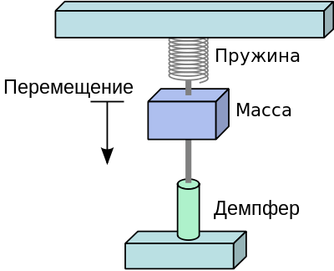
Акселерометр — прибор, измеряющий проекцию кажущегося ускорения (разности между истинным ускорением объекта и гравитационным ускорением).
Модель устройства механического акселерометра
Классическая модель акселерометра основана на представлении о подвижной массе, закреплённой на упругих элементах, которые реагируют на ускорение изменением своего положения или внутреннего состояния. В этой модели ускорение приводит к смещению подвижного элемента относительно корпуса, а величина смещения преобразуется в электрический сигнал. Однако реальный акселерометр значительно сложнее. В нём всегда присутствуют паразитные ёмкости, сопротивления, механические нелинейности, температурные деформации, остаточные напряжения в материале, шумы различной природы и электронные погрешности. Каждый из этих факторов вносит вклад в суммарную погрешность измерений. Поэтому в современной акселерометрии уделяется большое внимание метрологическому анализу характеристик, корректному моделированию поведения датчика и методам компенсации ошибок.
Развитие акселерометрических технологий в XXI веке тесно связано с внедрением новых вычислительных подходов, миниатюризацией электронных компонентов и всё более широким распространением автономных систем. Появление маломощных микроконтроллеров, облачных сервисов и беспроводных коммуникаций радикально расширило сферу применения акселерометров. Они перестали быть исключительно инструментом научных лабораторий и промышленного оборудования и стали повсеместным сенсором, работающим в бытовой технике, переносимых устройствах, навигационных системах, играх, системах виртуальной реальности и в интеллектуальных комплексах «умного города». Такой масштабный переход к массовому использованию требует не только улучшения характеристик отдельных датчиков, но и разработки принципиально новых методов их эксплуатации, взаимодействия и анализа данных.
Огромное влияние на развитие акселерометрии оказало появление алгоритмов, основанных на анализе больших данных. Сбор информации от миллионов акселерометров, установленных в смартфонах, автомобилях, промышленных механизмах и инфраструктурных объектах, позволяет выявлять закономерности, которые ранее невозможно было обнаружить. Например, данные, собираемые с акселерометров в мобильных телефонах, могут использоваться для анализа транспортного потока в городах, определения дорожных неровностей, обнаружения аварий и других событий. Такие системы уже используются в некоторых странах, где смартфоны становятся частью распределённой сети мониторинга. Алгоритмы анализируют ускорения телефона и определяют, например, попадание автомобиля в яму, резкое торможение, столкновение или занос. Эти данные передаются на сервера, где они обрабатываются и интегрируются в систему планирования дорожного хозяйства.
Также важную роль играют акселерометры в системах безопасности персональных устройств. Например, в ноутбуках используются датчики ускорения, которые при падении автоматически паркуют головку жесткого диска, защищая данные от повреждения. В смартфонах акселерометры используются для определения положения устройства, что позволяет адаптировать интерфейс, активировать функции по жестам, управлять энергосбережением и анализировать активность пользователя. В системах защиты данных акселерометры позволяют определять несанкционированное перемещение устройства, фиксировать попытки взлома или физического воздействия. Такие методы становятся особенно актуальными в устройствах корпоративного уровня, где важно отслеживать физическую безопасность оборудования.
Одним из наиболее инновационных направлений является использование акселерометров в системах дополненной и виртуальной реальности. Здесь датчики играют ключевую роль, обеспечивая точную регистрацию движений пользователя и ориентации устройства в пространстве. Чтобы избежать задержек и рывков, которые могут негативно влиять на восприятие виртуальной среды, система должна иметь акселерометры с высокой частотой обновления и минимальным временем отклика. В некоторых VR-шлемах используются не одиночные датчики, а целые массивы акселерометров и гироскопов, которые позволяют отслеживать положение головы с высокой точностью. В совокупности с оптическими и ультразвуковыми сенсорами такие системы обеспечивают максимально реалистичное взаимодействие с виртуальным пространством.
Акселерометры также становятся важным элементом систем контроля здоровья и медицинской диагностики, особенно в области телемедицины. Например, носимые устройства используют акселерометры для мониторинга активности пациентов, определения нарушений походки, выявления эпизодов падения, анализа симптомов заболеваний нервной системы. В некоторых медицинских системах акселерометры применяются для мониторинга дыхания, так как движение грудной клетки создаёт характерный паттерн ускорений. В диагностике сердечно-сосудистых заболеваний акселерометры позволяют анализировать микровибрации тела, связанные с работой сердца. Эти технологии позволяют проводить непрерывный мониторинг физиологических параметров, что особенно важно для пациентов с хроническими заболеваниями.
В области промышленной автоматизации акселерометры играют роль ключевых элементов в системах предиктивной диагностики. Такие системы анализируют вибрации оборудования, выявляют ранние признаки неисправностей и позволяют избежать аварий. Например, в насосах, турбинах, компрессорах, вентиляторах и других вращающихся механизмах появление вибраций определённой частоты указывает на развивающийся дефект. Акселерометрические данные в реальном времени передаются в облачную систему или локальный сервер, где алгоритмы машинного обучения анализируют их и предсказывают вероятность отказа. Когда система обнаруживает признаки неисправности, она может автоматически уведомить оператора или остановить оборудование, предотвращая дорогостоящий ремонт или аварийную остановку производства.
В архитектуре и строительной инженерии акселерометры становятся инструментом для оценки состояния зданий, инфраструктуры и материалов. Например, в небоскрёбах устанавливаются специальные акселерометры, анализирующие колебания конструкции под воздействием ветра. Эти данные используются для настройки систем активного демпфирования, которые стабилизируют здание. На старых мостах акселерометры позволяют выявлять постепенные изменения жесткости и выявлять начало разрушительных процессов. В сочетании с математическими моделями такие системы позволяют прогнозировать поведение конструкции при землетрясениях или других экстремальных воздействиях.
Одним из самых перспективных направлений является разработка акселерометров, основанных на квантовых технологиях. Такие датчики используют свойства квантовых частиц, например интерференцию атомов, для измерения ускорений с беспрецедентной точностью. В отличие от традиционных MEMS-акселерометров квантовые акселерометры не страдают от механических ограничений, таких как шумы, дрейфы и деформации. В настоящее время квантовые акселерометры являются громоздкими и дорогостоящими, но исследования активно ведутся, и в будущем такие устройства могут стать основой для высокоточных автономных систем навигации, работающих без GPS. Особенно это важно для авиации, флота, космических аппаратов и автономных транспортных средств.
Следует подчеркнуть, что в современных условиях акселерометрия становится частью сложных киберфизических систем, в которых физические процессы тесно интегрируются с цифровыми технологиями. Например, в автономных автомобилях данные акселерометра используются совместно с информацией от камер, лидаров, радаров, ультразвуковых датчиков и систем связи. Эти данные объединяются в единую модель окружающей среды, которая позволяет автомобилю безопасно и эффективно двигаться. Акселерометры играют важную роль в стабилизации автомобиля, оценке сцепления колёс с дорогой, предсказании траектории движения и анализе столкновений.
Важным направлением является создание программно-аппаратных платформ для акселерометрии, которые позволяют быстро разрабатывать новые системы и внедрять их в промышленные процессы. Такие платформы включают датчики, микроконтроллеры, интерфейсы связи, системы хранения данных и программное обеспечение для анализа. Их использование позволяет инженерам создавать прототипы новых устройств без необходимости разрабатывать каждый компонент с нуля. Это ускоряет разработку и снижает затраты.
Отдельного внимания заслуживает проблема энергоэффективности. Поскольку многие устройства работают на батареях, важно минимизировать потребление энергии акселерометров. Современные MEMS-акселерометры потребляют всего несколько микроматт, что позволяет использовать их в автономных системах с длительным временем работы. Однако для некоторых приложений требуется ещё более низкое энергопотребление, поэтому разрабатываются акселерометры с ультранизким потреблением, способные работать от энергии окружающей среды. Такие датчики могут питаться от вибраций, света, тепла или электромагнитного поля. Это делает их практически автономными и независимыми от батарей.

Основные параметры
Статические
Чувствительность — характеризует изменение выходного сигнала (напряжения, частоты, ёмкости) на единицу измеряемого ускорения. Для ёмкостных МЭМС-акселерометров типичная чувствительность составляет десятки или сотни фФ/g, в то время как высокоточные резонансные датчики способны регистрировать изменения, соответствующие долям micro-g. Следует отметить, что высокая чувствительность в условиях сильных вибраций и ударных нагрузок может приводить к перегрузке и ложным срабатываниям, поэтому её выбор всегда является компромиссом для конкретной задачи.
Смещение нуля — выходной сигнал при нулевом входном ускорении. Его нестабильность во времени и при изменении внешних условий является одной из основных составляющих погрешности.
Динамический диапазон — диапазон ускорений, который способен измерить датчик без насыщения выходного сигнала. Находится в обратной зависимости от чувствительности.
Линейность — способность датчика сохранять постоянную чувствительность в пределах всего динамического диапазона.
Перекрёстная чувствительность — паразитная реакция акселерометра на ускорения, действующие по осям, ортогональным чувствительной оси.
Динамические параметры и шумовые характеристики
Собственная частота определяет полосу пропускания акселерометра. Высокая собственная частота позволяет измерять быстропротекающие процессы, но часто ограничивает чувствительность.
Уровень собственных шумов — критически важный параметр для высокоточной навигации, определяющий минимально detectable ускорение. Шумовой портрет акселерометра складывается из нескольких компонентов:
Белый шум (вибрационный шум) имеет постоянную спектральную плотность и определяет кратковременную стабильность и разрешающую способность.
Фликкер-шум (1/f-шум) преобладает на низких частотах и обусловлен нестабильностью электронных компонентов.
Случайное блуждание смещения нуля — низкочастотный шум, вызванный накоплением микроскопических изменений в материальной структуре датчика.
Для анализа и количественной оценки шумов различной природы широко применяется метод Аллана, позволяющий идентифицировать вклады различных шумовых процессов в зависимости от времени усреднения.
Влияние внешних воздействий
Температурные эффекты оказывают наиболее существенное влияние на метрологические характеристики. Из-за различий в коэффициентах теплового расширения (КТР) материалов чувствительного элемента и корпуса возникают механические напряжения, приводящие к:
Температурному дрейфу смещения нуля.
Изменению чувствительности.
Появлению нелинейных искажений.
Для борьбы с этими явлениями применяются пассивные (конструктивные) и активные методы: использование встроенных термодатчиков для последующей программной компенсации, а в прецизионных системах — полное термостатирование чувствительного узла.

Виды акселерометров
- Ёмкостные
- Пьезоэлектрический
- Пьезорезистивные
- Резонансные
- Электростатические
- МЭМС акселерометр
Каждый из этих типов имеет свои преимущества и ограничения, что определяет их применение в конкретных технических задачах. Например, ёмкостные микроэлектромеханические акселерометры получили огромную популярность благодаря компактности, низкому энергопотреблению и возможности интеграции в мобильные устройства. В то же время пьезоэлектрические датчики используются в вибродиагностике и мониторинге оборудования благодаря высокой полосе пропускания и устойчивости к экстремальным вибрационным воздействиям. Резонансные акселерометры находят применение там, где требуются минимальный шум и высокая долговременная стабильность — например, в высокоточных инерциальных навигационных системах, использующихся в авиации, космических аппаратах и системах геодезического контроля.
Микроэлектромеханические системы (МЭМС) — устройства, объединяющие в себе микроэлектронные и микромеханические компоненты.
Развитие акселерометрии в последние десятилетия тесно связано с эволюцией микроэлектромеханических систем (МЭМС), которые позволили перейти от массивных и дорогих датчиков к миниатюрным, энергоэффективным и массово производимым устройствам. МЭМС – технологии сочетали возможности тонкоплёночной микроэлектроники и микромеханики, обеспечив создание чувствительных элементов с размерами от микрометров до десятков микрометров. С понижением размеров конструкций возросла собственная частота чувствительных элементов, что обеспечило высокую устойчивость к ударным воздействиям, но одновременно уменьшило чувствительность к малым ускорениям. Поэтому разработка MEMS-акселерометров всегда представляет собой компромисс между миниатюризацией, чувствительностью, шумовыми характеристиками и энергетическими затратами. В рамках современной промышленности MEMS-акселерометры производятся сотнями миллионов в год, что делает их доступными для широкого спектра задач — от потребительской электроники до сложных систем автоматизации и транспорта.
Структурно MEMS-акселерометры строятся на кремниевой подложке, в которой формируются подвижные массы, закреплённые на упругих балках. Процесс изготовления включает фотолитографию, травление, напыление, допирование (Допирование — модификация полимеров с использованием реакций полимера с донорами или акцепторами электронов) и объединение механических элементов с электронными схемами. Используются высокоанизотропные методы травления, позволяющие создавать глубокие и узкие отверстия, которые служат элементами конструкции чувствительного узла. Кремний выбран не случайно: он обладает высокими механическими свойствами, низким внутренним трением, отличной термостабильностью и хорошо развитой технологией обработки. Кроме того, кремниевые конструкции могут быть интегрированы непосредственно с КМОП-электроникой, что обеспечивает миниатюрность и низкое энергопотребление. Подвижные массы и балки нередко выполняются из поликристаллического кремния, тогда как корпус и неподвижные электроды формируются из монокристаллического кремния. Такое сочетание материалов позволяет лучше управлять внутренними напряжениями и температурными характеристиками.
В основе работы ёмкостных MEMS-акселерометров лежит изменение расстояния между подвижными и неподвижными пластинами. При ускорении подвижная масса смещается, и расстояние между пластинами меняется, что приводит к изменению электрической ёмкости. Это изменение фиксируется электронными схемами, преобразуется в напряжение или ток и далее используется для вычисления ускорения. Ёмкостные датчики обладают высокими метрологическими характеристиками, низким уровнем шумов, стабильной работой в широком температурном диапазоне. Однако они чувствительны к внешним электрическим помехам и требуют экранирования. В современных реализациях используются дифференциальные схемы, которые позволяют компенсировать влияние внешних полей. Например, система может иметь две ёмкости, которые изменяются в противоположных направлениях при ускорении. Измеряя разность этих ёмкостей, можно существенно снизить уровни шумов и компенсировать смещения нуля.
В MEMS-датчиках из кремния эта проблема проявляется меньше, поскольку кремний обладает высокой стойкостью к усталостным процессам. Однако в металлических конструкциях, особенно работающих в условиях высоких вибраций, усталость может привести к критическим повреждениям. Поэтому в таких датчиках применяется избыточность конструкции, усиленные опоры, компенсационные балки и специальные меры по распределению напряжений. Кроме того, проводятся испытания на долговечность, при которых датчики подвергаются многомиллионным циклам вибрационных нагрузок.
Кроме того, современные MEMS-акселерометры всё чаще включают встроенные цифровые блоки, выполняющие предварительную обработку данных непосредственно внутри датчика. Такие блоки могут вычислять среднеквадратичные значения вибраций, анализировать спектр, обнаруживать удары и передавать только обработанные данные, что существенно снижает нагрузку на микроконтроллер и энергопотребление системы. Это особенно важно в беспроводных сенсорных узлах, где передача данных является наиболее энергозатратным процессом. Встроенная обработка позволяет снизить частоту радиообмена и увеличить срок службы батареи.,
При проектировании акселерометров также учитывается влияние поверхностных сил, которые становятся значимыми при миниатюризации конструкций. На микроуровне силы Ван-дер-Ваальса, капиллярные эффекты и статическое притяжение могут приводить к «прилипанию» подвижной массы к неподвижным поверхностям, особенно в условиях высокой влажности. Это явление называется стрикингом и представляет собой одну из основных проблем MEMS-устройств. Для предотвращения такого эффекта применяются антиприлипающие покрытия, специальные геометрические решения, а также герметизация корпуса для поддержания оптимальной влажности. В некоторых случаях корпус заполняется инертным газом, обеспечивающим стабильные условия работы.
Пьезоэлектрические акселерометры используют эффект возникновения электрического заряда на поверхности пьезоэлектрического материала при его деформации. В качестве материалов чаще всего применяют кварц, керамику PZT и полимерные композиции. Пьезоэлектрические датчики обладают высокой частотой собственных колебаний, что позволяет им работать в широком динамическом диапазоне и регистрировать высокочастотные вибрации. Они хорошо подходят для мониторинга состояния машин и механизмов, виброанализа, диагностики турбин, двигателей и вращающихся узлов. Их недостатки заключаются в том, что они не способны измерять постоянные ускорения, так как заряд быстро рассеивается. Поэтому такие датчики применяются только для измерения переменных ускорений. Кроме того, пьезоэлектрические материалы со временем стареют, а их свойства меняются под воздействием высоких температур.
Резонансные акселерометры основаны на изменении частоты колебаний миниатюрного резонатора под действием деформации. Такие датчики обладают чрезвычайно низким уровнем шумов, высокой стабильностью и долговременной точностью. Они используются там, где требуется минимальная погрешность — в инерциальных навигационных системах, геодезических приборах, высокоточных платформах и научном оборудовании. Преимущество резонансного метода заключается в высокой точности измерения частоты, которая может быть определена с точностью вплоть до десятичных долей герца. Современные резонансные акселерометры могут достигать чувствительности на уровне нанометровых смещений и регистрировать ускорения, многократно меньшие 1 мкg. Основная проблема заключается в сложности конструкции, высокой стоимости производства и необходимости использования сложных схем возбуждения и регистрации резонансных колебаний.
Одним из перспективных направлений является использование оптических методов в акселерометрии. Оптические акселерометры основаны на интерферометрии, дифракции или изменении оптических свойств материалов. Например, в интерферометрических акселерометрах смещение подвижной массы приводит к изменению разности хода световых лучей, что фиксируется высокочувствительными фотодетекторами. Такие датчики могут быть выполнены на основе оптоволоконных технологий, что делает их нечувствительными к электромагнитным помехам и пригодными для работы в агрессивных средах. Оптические акселерометры используются в энергетике, нефтегазовой отрасли, атомных электростанциях и научных экспериментах. Они обладают очень низким уровнем шумов, но требуют дорогостоящих источников света и чувствительных фотодетекторов.

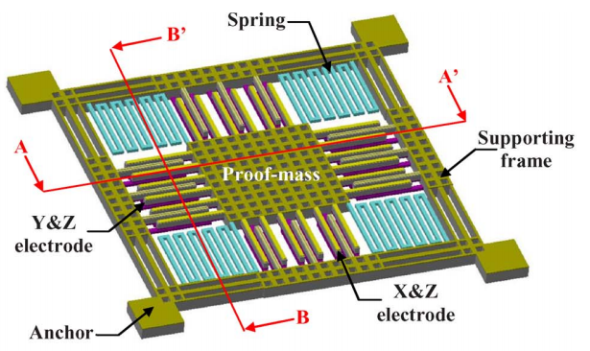
Трехосевой емкостной полумост от TSMC
В этом исследовании представлена новая конструкция 3-осевого акселерометра КМОП-МЭМС, изготовленная по техпроцессу TSMC 0,18 мкм 1P6M КМОП. Таким образом, размер 3-осевого акселерометра значительно уменьшен до 400×400 мкм2 за счёт конструкции с одной пробной массой. Благодаря новой конструкции полностью дифференциального чувствительного электрода, закрывающего зазор во всех трёх направлениях измерения, повышена чувствительность 3-осевого акселерометра. Кроме того, благодаря процессу влажного травления металла после КМОП-процесса очень маленькие внутриплоскостные и внеплоскостные чувствительные зазоры определяются соответственно минимальной шириной линии и толщиной одного металлического слоя в процессе TSMC. Таким образом, чувствительность акселерометра повышается. В таблице 1 приведены измеренные характеристики предложенного акселерометра, которые показывают, что его размер и характеристики лучше, чем у существующих моделей.

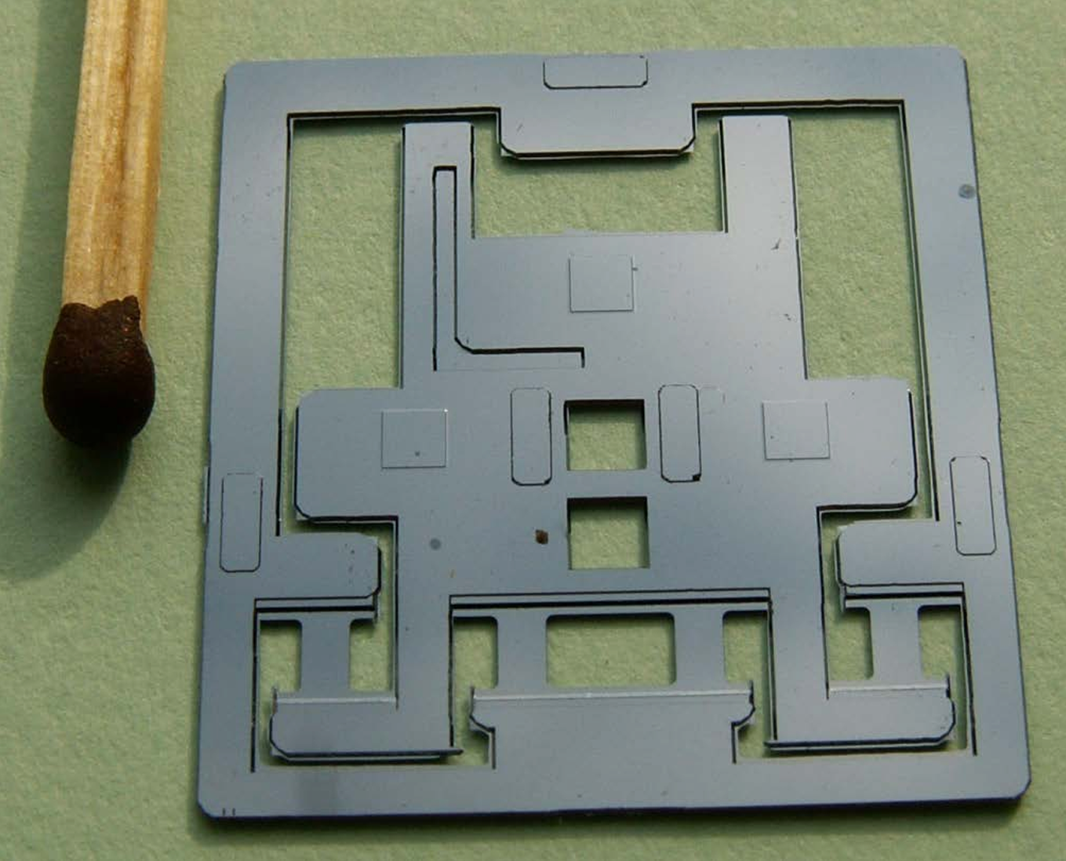
Рис 1 Маятник акселерометра с четырьмя упругими перемычками

В маятниковых узлах используют различные виды упругих подвесов. Подвес рис. 1 с четырьмя упругими перемычками обеспечивает работоспособность прибора при больших ударных перегрузках в плоскости маятника, т.к. при любой ориентации перегрузки две из четырех упругих перемычек испытывают усилия растяжения и не дают возможности потери устойчивости у перемычек, испытывающих усилие сжатия.

ТРЕХКОМПОНЕНТНЫЙ ДИФФЕРЕНЦИАЛЬНЫЙ
ВИБРАЦИОННО-СТРУННЫЙ АКСЕЛЕРОМЕТР
Разработанные в НИИ ПМ им. акад. В.И. Кузнецова под руководством д-ра техн. наук проф. Ю.С.Кричевского вибрационно-струнные акселерометры (ВСА) [1] нашли широкое применение в инерциальных навигационных системах отечественных космических аппаратов. Акселерометрические системы на базе ВСА были установлены на орбитальной научной станции “Мир”, грузовых кораблях “Прогресс-М”, пилотируемых кораблях “Союз-ТМ”, спутниках серии “Космос”. Эти системы обладают высокой надежностью: на протяжении двадцати восьми лет эксплуатации не было ни одного случая отказа или ненормальной работы ВСА при том, что многие сотни образцов были использованы в штатной работе. ВСА применены в режимах коррекции орбиты, сближения, стыковки и управляемого спуска с использованием аэродинамического качества (причем все эти задачи решаются одним и тем же прибором). ВСА обеспечивают высокую точность работы системы управления; в частности, среднеквадратическая величина отклонения космических кораблей при посадке составила несколько километров.
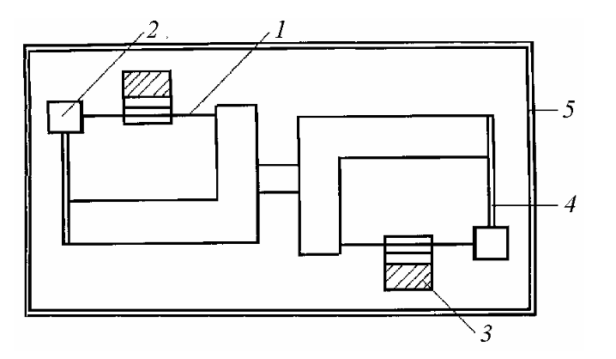
Схема вибрационно-струнного акселерометра: 1—струна; 2—инерционная масса; 3—постоянный магнит; 4—пружина; 5—корпус

Широко известны разработанные компанией “Sundstrend” компенсационные маятниковые акселерометры типа “Q-Flex” [1]. Эти акселерометры содержат корпус с размещенным внутри чувствительным элементом и двумя магнитными системами магнито-электрического датчика момента. Маятниковый узел акселерометра изготовлен из единой пластины плавленого кварца и содержит подвижную часть (выполненную в виде лопасти), соединенную с неподвижной частью (с опорной рамкой) с помощью двух гибких (утоненных) плоскопараллельных перемычек. Каждая сторона лопасти имеет металлическое покрытие, которое образует конденсатор с внутренней поверхностью магнитной системы на каждой стороне лопасти. Зазор емкостного датчика угла (он же зазор газового демпфера) формируется с помощью трех равновысоких выступов (базирующих платиков), выполняемых по обе стороны опорной рамки.
Подвес маятника акселерометра, изготовленный из плавленого кварца методом изотропного травления, практически не имеет гистерезисных свойств, что обеспечивает высокие метрологические характеристики прибора.
Вместе с тем использование плавленого кварца создает ряд технологических проблем:
· необходимость производства специальных заготовок для изготовления маятников;
· трудности защиты поверхности заготовки от травления;
· возможность подтрава заготовки под защитный слой, связанная с изотропным характером процесса травления.
Сейчас в приборостроении в качестве конструкционного материала широкое распространение получил монокристаллический кремний. Механические характеристики кремния позволяют обеспечить точностные параметры акселерометра не хуже, чем при использовании кварца. В то же время кремний лучше использовать из-за возможности применения при работе с ним больших серийных заготовок (кремниевых пластин типа КЭФ), позволяющих осуществить групповое изготовление маятников, а также из-за возможности применять технологические процессы (окисление, фотолитография и т.д.) и оборудование, традиционные для производства полупроводниковых элементов.
Помимо этого кремний обладает еще рядом преимуществ перед кварцем, среди которых отметим высокую теплопроводность. Электрическая проводимость кремния обеспечивает возможность использования кремниевой лопасти в качестве подвижного электрода емкостного датчика угла без напыления металлических электродов и без специального токоподвода к этим электродам. Кроме того, кремний обеспечивает свободное отекание электростатического заряда, накапливающегося на поверхности лопасти в процессе работы и приводящего к нестабильности нулевого сигнала прибора.
История создания приборов на базе монокристаллического кремния в МГТУ им. Н.Э.Баумана открывается работами доцента канд. техн. наук С.М.Заседателева и его учеников, занимавшихся экспериментами с микромеханическими кремниевыми манометрами с тензорезистивными мостами.
Позднее монокристаллический кремний стали применять в конструкциях обычных (не микромеханических) приборов различного назначения, подобно тому, как использовался кварцевый маятник в конструкции приборов “Q-Flex”.
Первым таким прибором был разработанный в МГТУ им. Н.Э.Баумана по заданию НИИ ПМ им. В.И.Кузнецова цифровой акселерометр с емкостным датчиком угла и электростатическим датчиком момента. Вид кремниевого маятника этого прибора показан на рис. 1.
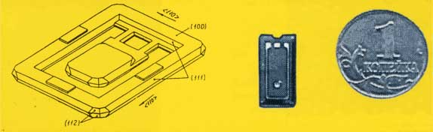
Рис. 1. Кремниевый маятник акселерометра с емкостными датчиком угла и электростатическим датчиком момента
Последовательность технологических операций изготовления маятника и набор используемых при его изготовлении фотошаблонов представлены на рис. 2.
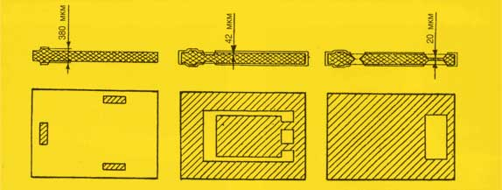
Рис. 2. Технологические операции изготовления кремниевого маятника и набор используемых при изготовлении фотошаблонов
Результаты исследования были использованы при создании кремниевого маятника акселерометра ДА-9Б. Этот прибор являлся совместной разработкой РПКБ и МГТУ им. Н.Э.Баумана конца 70-х годов. На рис. 3 показан кремниевый маятниковый узел этого акселерометра, а на рис. 4 представлен случай деформации кремниевого маятникового узла, имеющего одну упругую перемычку сечением 20´500 мкм (вторая перемычка сломана). Упругая перемычка здесь не имеет концентраторов напряжений.
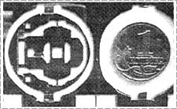  Рис. 3. Кремниевый маятниковый узел  акселерометра ДА-9Б | 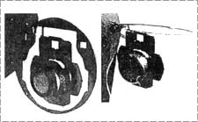  Рис. 4. Деформация упругой перемычки  кремниевого маятникового узла

Начиная с 1993 г. МГТУ им. Н.Э.Баумана, выполняя работы по контрактам с южнокорейскими фирмами, разработал конструкции компенсационных маятниковых акселерометров КА-100, КА-200, КА-300, КА-400 и КА-600, а также датчика угловой скорости KRS-300. В этих приборах применяются измерительные узлы, выполненные из монокристаллического кремния.
Электромеханические схемы акселерометров КА-100, КА-200 и КА-300 приведены соответственно на рис. 5, 6 и 7.
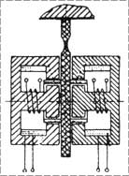  Рис. 5. Схема акселерометра  КА-100 | 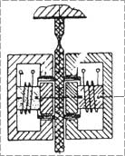  Рис. 6. Схема акселерометра  КА-200 | 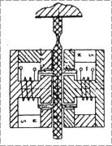  Рис. 7. Схема акселерометра  КА-300
Акселерометр КА-100, предназначенный для работы в малом диапазоне измеряемых ускорений, имеет электромагниты для создания постоянных магнитных потоков датчика момента.
Акселерометр КА-200 имеет сдвоенный магнитоэлектрический датчик момента с внутренними постоянными магнитами, а акселерометр КА-300 – с внешними кольцевыми постоянными магнитами.
Конструкция кремниевого маятникового узла акселерометров КА-100, КА-200 и КА-300 представлена на рис 8. Здесь используются четыре упругие перемычки, и их расположение обеспечивает большую ударную прочность, так как при любой ориентации боковых ускорений две перемычки подвеса остаются растянутыми и не дают возможность потерять устойчивость и сломаться сжимаемым перемычкам. Канавки, выполненные в лопасти маятникового узла, позволяют прокладывать монтажный провод от токоподводов до катушек датчика момента.
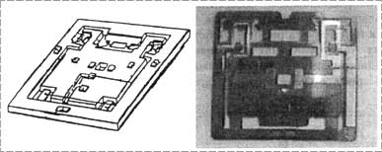
Рис. 8. Конструкция маятникового узла акселерометров КА-100, КА-200 и КА-300

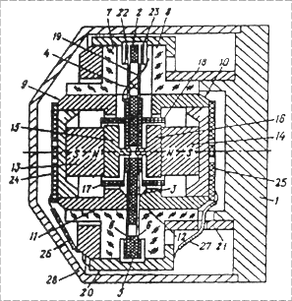
Рис. 13. Электромеханическая схема акселерометра
КА-400
Акселерометр содержит корпус 1, в котором размещен маятниковый узел 2, выполненный из единой пластины монокристалла кремния и содержащий подвижную лопасть 3 на упругом подвесе 4 и опорную рамку 5 с выступами (платиками) 6. Две электроизолирующие втулки 7, 8 закреплены по обеим сторонам опорной рамки 5 на выступах 6. Прибор имеет две магнитные системы 9, 10, каждая из которых включает магнитопровод 11, 12, постоянный магнит 13, 14 и полюсный наконечник 15, 16 соответственно. Магнитные системы 9, 10 закреплены каждая на соответствующей электроизолирующей втулке 7, 8. Две катушки 17, 18 датчика момента с выводами расположены каждая в зазоре соответствующей магнитной системы и закреплены на соответствующих сторонах подвижной лопасти 3. Маятниковый узел акселерометра имеет гибкие токоподводы 19 для подключения катушек датчика момента.
Маятниковый узел 2 и магнитопроводы 11, 12 электрически связаны с входом компенсационного усилителя акселерометра. Подвижная лопасть маятникового узла является подвижным электродом дифференциального емкостного датчика угла, а неподвижными электродами датчика угла являются магнитопроводы магнитных систем датчика момента. Выход датчика угла соединен с входом датчика момента через компенсационный усилитель.
Электроизолирующие втулки 7, 8 охватывают магнитопроводы 11, 12 магнитных систем по внешней боковой поверхности, а опорная рамка 5 маятникового узла упирается своими выступами в торцы втулок, образующих общие плоскости с обращенными к маятниковому узлу торцами магнитопроводов.
Акселерометр имеет узел 20 для соединения маятникового узла 2 с магнитными системами 9, 10 в единую сборочную технологическую единицу – чувствительный элемент. Акселерометр также имеет установочную втулку 21, закрепленную в корпусе 1 и предназначенную для фиксации чувствительного элемента прибора относительно его корпуса.
С двух сторон опорной рамки 5 на выступах 6 соосно с катушками 17, 18 датчика момента закреплены кольца 22, 23. Каждое из колец 22, 23 охватывает соответствующую изоляционную втулку 7, 8, причем кольцо 23 установлено на втулке 8 без радиального зазора, а кольцо 22 имеет радиальный зазор с втулкой 7.
Акселерометр содержит также две изоляционные платы 24, 25 с металлизированными с одной стороны поверхностями, причем каждая из этих плат закреплена изолированной стороной на внешней торцевой поверхности соответствующего магнитопровода 9, 10. Металлизированные поверхности плат 24, 25 электрически связаны проводниками 26, 27 с узлом 20 для образования электростатического экрана. Акселерометр имеет кожух 28.
Модернизацией прибора КА-400 является акселерометр КА-600, который разрабатывался по контракту с французской фирмой для использования в качестве геофонического сенсора (датчик, который улавливает волны, распространяющиеся в земле).
Параметры | КА-600 | GS 30 СТ | X-phone
Диапазон частот, Гц | Пост. 100 | 10-160 | 10-250
Уровень шума, дБ | SS 0 + 4 (< SS Y) | SS 0-10 (с 2 нВ/Гц^{1/2} Па) | SS 0-10  (с 2 нВ/Гц^{1/2} Па)
Выходное сопротивление, Ом | 500 | 395 | 425
Чувствительность | 4 B/g (В/см/с при 10 Гц) | 0,275 В/см/с | 0,224 В/см/с
Ориентация | Любой угол | +/-20° | +/-20°
Дисторсия, % | 0,02 при 1g  (< 0,01% достижимо) | 0,08 при 0,1g | 0,05 при 0,1g
Разрешение | < 1 mg
Температурная  чувствительность, % | Лучше 0,01
Габаритные размеры,  мм | Диаметр < 30 | Диаметр 25,4 | Диаметр 28
 | Высота < 20 | Высота 33 | Высота 37
Масса, г | 42 | 86 | 108
Температурная  эксплуатация, °С | -45/+75  (при 100°С не испытывался) | -45/+100 | -45/+100

